Имеем на входе двоичное дерево состоящее из узлов:

struct node

{

int n; // value of node

node *left; // left subtree

node *right; // right subtree

node *level; // level pointer (node “to the right”)

}

Изначально поля level равны NULL.

1. Написать функцию которая установит связи между всеми элементами дерева на одном уровне.

void linkSameLevel(struct node *t);

1. Дайте временную оценку алгоритма и оцените количество используемой памяти для дерева глубиной d и состоящего их n элементов.

Например если задано дерево:

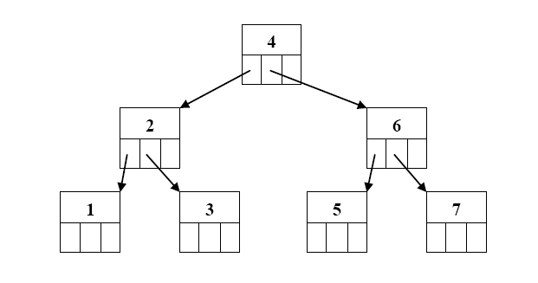Ваша функция должна создать связи как показано на рисунке:

